

Hlavní město Praha

TISKOVÁ ZPRÁVA

POMNÍK SV. VÁCLAVA

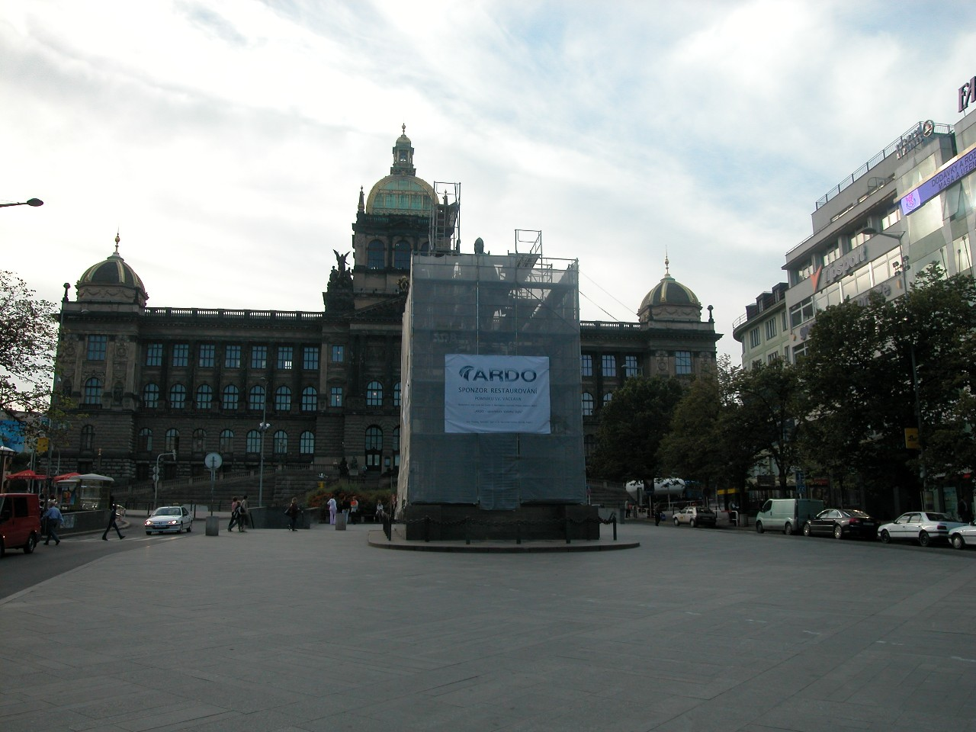

ODBOR PAMÁTKOVÉ PÉČE

MAGISTRÁTU HL. M. PRAHY

23. července 2004

ZPRACOVAL: Mgr. Karel Štochl
vedoucí oddělení koncepce a koordinace projektů, grantů, dokumentace a podpory samosprávné činnosti

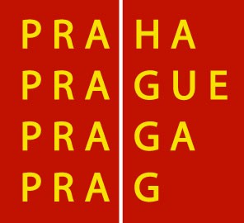
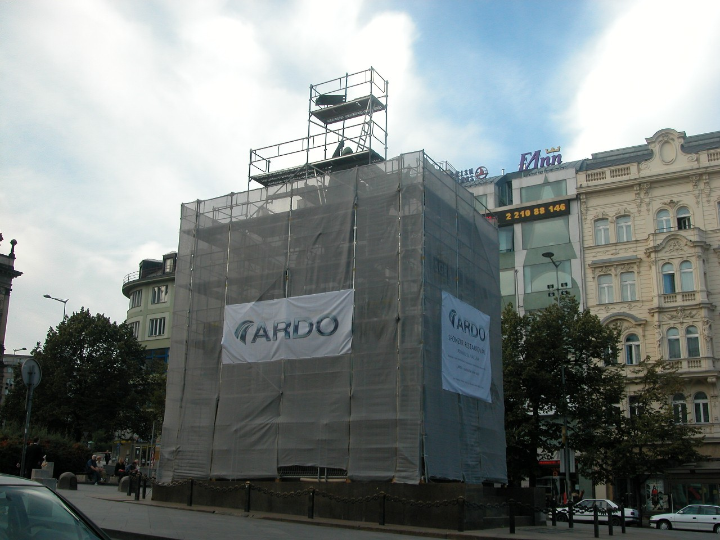

Pomník sv. Václava

Sousoší skládající se z jezdecké sochy světce a doprovodných soch českých zemských světců – sv. Ludmily, sv. Prokopa (přední strana) a sv. Anežky České a sv. Vojtěcha (zadní strana)

Národní kulturní památka je zapsaná v Ústředním seznamu kulturních památek pod R.č.Ú.s. 1 – 1042 a nachází se na území památkové rezervace v hl. m. Praze, prohlášené nařízením vlády č. 66/1971 Sb. o památkové rezervaci v hlavním městě Praze.

HISTORIE

V lednu 1894 byla vypsána soutěž, které se zúčastnilo osm sochařů.

Jednou z podmínek bylo, že konkurz byl přístupný pouze umělcům, kteří se v Čechách narodili nebo zde žili.

Po vyhodnocení bylo porotě jasné, že vysoko nade všemi stojí dva návrhy, a to sochařů Josefa Václava Myslbeka a Bohuslava Schnircha. Těm nakonec byly uděleny hlavní ceny.

Po vzrušených diskusích v kruzích odborné i laické veřejnosti byla vlastní práce zadána Mistru Myslbekovi.

Josef Václav Myslbek (1848 – 1922) se tématem jezdecké sochy zabýval již dříve, konkrétně od roku 1887, kdy zakázku u něho objednalo tehdejší ministerstvo kultury a vyučování. Sousoší svatováclavské se stalo jeho životním dílem, pracoval na něm mnoho let, vykonal nesčetné přípravné studie, návrhy a mnohokrát se měnící modely. Ke své práci přistupoval s obrovským zaujetím a odpovědností.

Při tvorbě hlavní části pomníky se inspiroval též svatováclavským pokladem, přilbicí, drátěnou košilí a mečem. Velkou pozornost věnoval podobě tváře světce. Rovněž definitivní podoba šatů knížete znamenala pro Myslbeka samostatný tvůrčí zápas.

Za model sochy koně si vybral ušlechtilého sedmiletého hřebce Arda, kterého vodili do ateliéru vojáci, kteří koně drželi při pózování.

Na architektonické úpravě pomníku se podílel Alois Dryák a na ornamentální výzdobě (architektonický dekor na soklu) Celda Klouček.

Pomník odlila do bronzu firma Bendelmayer.

V roce 1912 byl pomník osazen na místě, kde stojí dnes, a o rok později slavnostně odhalen. Ovšem neúplný bez postav sv. Anežky České a sv. Vojtěcha. Ty byly instalovány až v roce 1924.

Památný letopočet 28. 10. 1918, zasazený do dlažby před pomníkem, byl odhalen 27. října 1935.

Ozdobný bronzový řetěz, který má chránit sousoší před vandaly, byl instalován v roce 1979 od medailera a akad. sochaře Zdeňka Kolářského.

SOUČASNOST 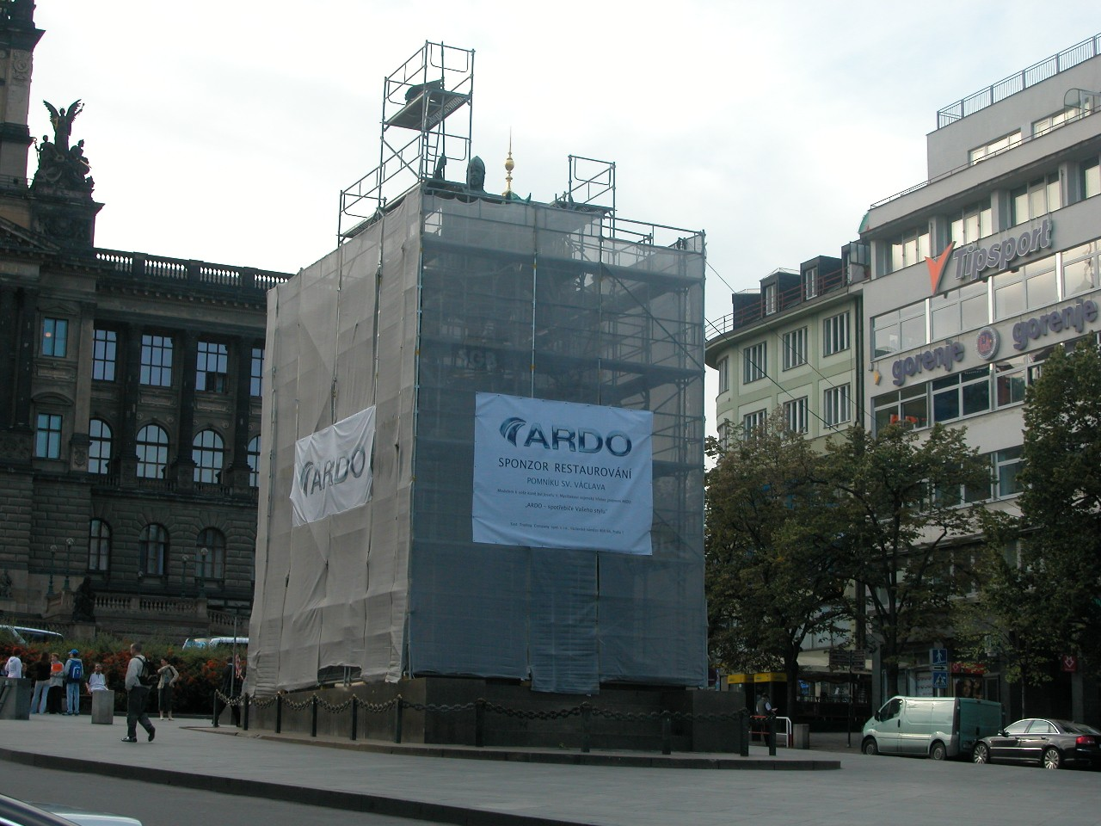

- 14. října 2003 odbor památkové péče MHMP vydal závazné stanovisko ve věci restaurátorského průzkumu pomníku,

- průzkum provádí restaurátoři (na kovy) Andrei Šumbera a René Šefr,

- průzkum zahájen 1. července 2004 nejprve z plošiny, nyní bude postaveno lešení,

- celková cena restaurátorských prací vč. průzkumu se pohybuje kolem 2 000 000,- Kč,

- sponzor: East Trading Company, s. r. o., která zastupuje výrobky bílé techniky značky ARDO.

Průzkum bude v zásadě nedestruktivní. Odběr vzorků pro chemické analýzy bude prováděn pouze v nezbytném rozsahu, vzorky budou minimalizovány.

Restaurátorský průzkum provádí restaurátor s licencí Ministerstva kultury ČR k restaurování sochařských uměleckých děl z obecných kovů.

O restaurátorském průzkumu bude zpracována podrobná fotografická dokumentace v digitální podobě a videozáznam, které budou v jednom exempláři předány odboru památkové péče MHMP.

U všech fotografií bude přiloženo měřítko.

